

Tierra fisica o puesta a tierra.

231011 Kevin Antonio Andrade Lopez



UNIVERSIDAD TECNOLOGICA DE AGUASCALIENTES.

# Sistema Solar / Iluminación LED – ¿Por qué conectar a tierra, por qué comprobar los sistemas de conexión a tierra?¿Qué es una tierra física o puesta a tierra?

La tierra física es una conexión eléctrica directa y segura entre un circuito eléctrico y la tierra, que tiene como objetivo proteger a las personas y a los equipos de los peligros eléctricos. Esta conexión permite drenar las corrientes eléctricas no deseadas que puedan surgir en un sistema eléctrico, evitando que se acumulen en los equipos o en las personas y reduciendo el riesgo de electrocución o de daño en los equipos.

# ¿Cuál es el principal propósito de una instalación de tierra física?

El principal propósito de una instalación de tierra física es proporcionar un camino seguro y de baja resistencia para la corriente eléctrica en caso de una falla o sobrecarga. Un sistema de puesta a tierra adecuado ayuda a prevenir accidentes eléctricos y protege tanto a las personas como a los equipos eléctricos.

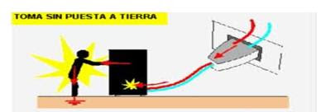

# Menciona por lo menos tres tipos de tierras físicas

## Sistema de puesta a tierra simple (TN):

Es el más común y utilizado en la mayoría de las instalaciones eléctricas. Consiste en conectar directamente los elementos metálicos de la instalación a una toma de tierra, generalmente mediante un conductor de protección.

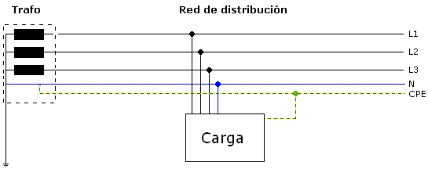

## Sistema de puesta a tierra múltiple (TT):

Este sistema se caracteriza por tener una toma de tierra independiente para cada equipo o dispositivo conectado.

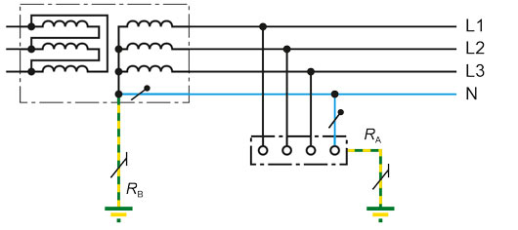

## Sistema de puesta a tierra compensada (IT):

Este sistema se utiliza en instalaciones donde la continuidad del suministro eléctrico es crítica.

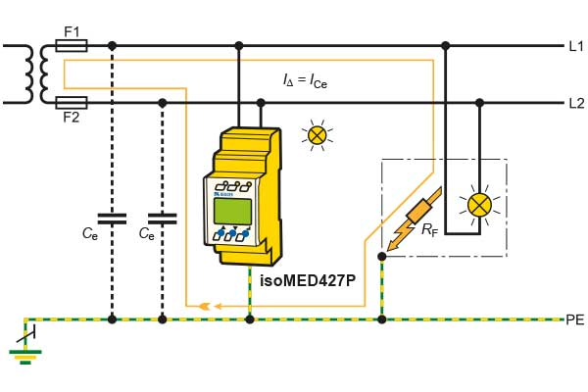

# ELECTRODO ELECTROMAGNETICO¿Cuáles son los componentes básicos en la instalación de una tierra física en un rack o gabinete de datos?

Electrodo Electromagnético: Este es el punto de contacto con la tierra.

Bobina LCR: Este componente se utiliza para mejorar la eficiencia de la conexión a tierra. 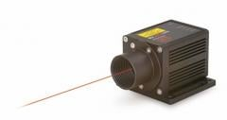

Acoplador de Admitancia (Coplagauss): Este dispositivo se utiliza para mejorar la conexión entre el sistema eléctrico y la tierra.

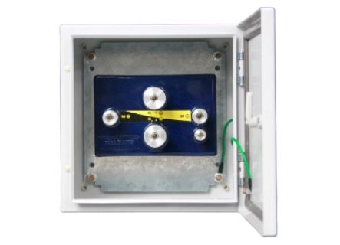

Compuesto de baja resistencia: Este material se utiliza para reducir la resistencia de la conexión a tierra.

# ¿Cómo podemos comprobar con un multímetro la correcta instalación de una tierra física? ¿Qué parámetros se deben verificar?

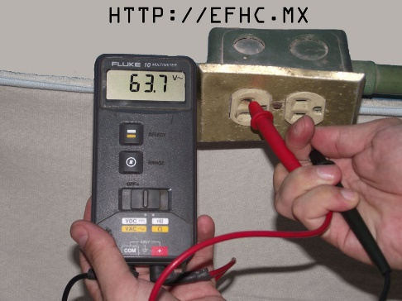Para comprobar la correcta instalación de una tierra física con un multímetro, se puede medir la resistencia entre el terminal de toma de tierra y un punto de referencia, como una tubería metálica de agua. El valor obtenido debe ser lo más cercano posible a cero, lo que indicaría una buena conexión a tierra. Sin embargo, es importante recordar que esta es una medida aproximada y que para obtener una medición precisa se requiere de un instrumento especializado llamado telurómetro.

# Bibliografía

¿Qué es la tierra física y para qué sirve en ... - UnaCaracteristica.

https://unacaracteristica.com/sistema-electrico-de-puesta-a-tierra-fisica.

Puesta a Tierra | Qué es y su Importancia.

https://www.electricity-magnetism.org/es/puesta-a-tierra-que-es-y-su-importancia/.

La importancia de la instalación de tierra física en sistemas ....

https://polaridad.es/instalacion-tierra-fisica/.

Los diferentes tipos de tierras físicas: una guía completa.

https://polaridad.es/tipos-de-tierras-fisicas-que-existen/.

Instalación de Tierra Física para Rack y Gabinete - innovative.com.mx.

https://www.innovative.com.mx/instalacion-de-tierra-fisica-para-rack-y-gabinete/.

Cómo realizar la instalación de tierra física en el medidor de manera ...

https://polaridad.es/como-instalar-tierra-fisica-en-el-medidor/.

Como COMPROBAR con un MULTÍMETRO si tenemos una EXCELENTE!!! "TIERRA ...

https://www.youtube.com/watch?v=NKC3TYh_P2Y.

SE PUEDE MEDIR LA PUESTA A TIERRA CON UN MULTÍMETRO?.

https://www.youtube.com/watch?v=uHmiM04e_zE.

"Descubre el secreto detrás de cómo medir una tierra de forma fácil y ...

https://www.tipselectric.es/como-probar-una-tierra-con-un-multimetro/.